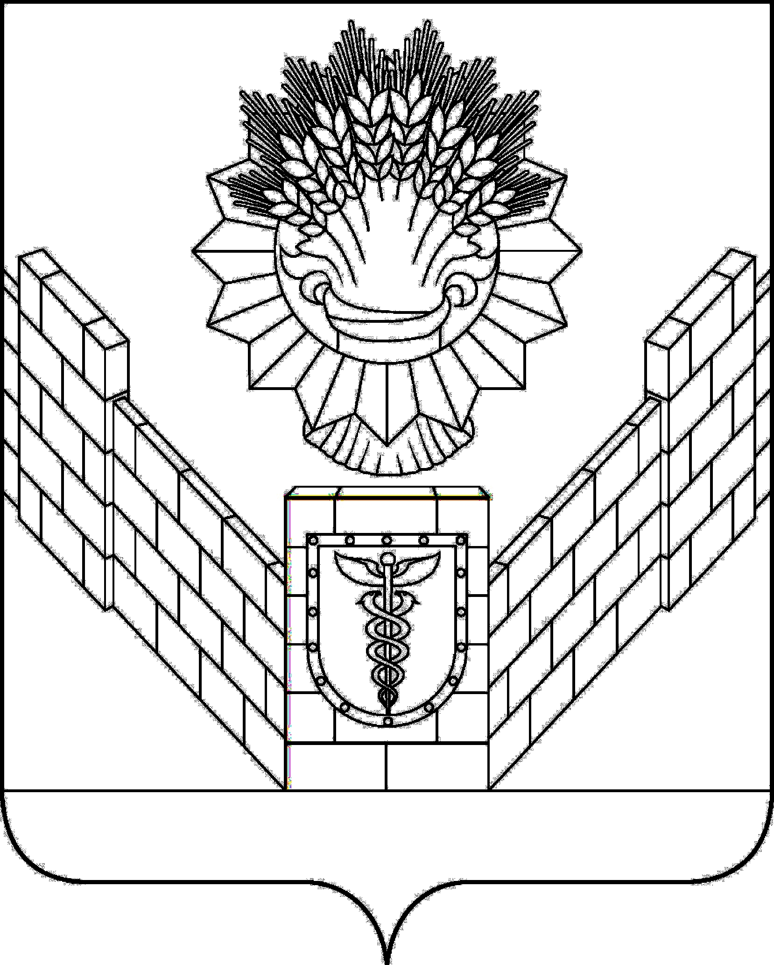
СОВЕТ
ТБИЛИССКОГО СЕЛЬСКОГО ПОСЕЛЕНИЯ
ТБИЛИССКОГО РАЙОНА

РЕШЕНИЕ
от 29.10.2021 № 139
ст-ца Тбилисская

О внесении изменений в решение Совета Тбилисского сельского поселения Тбилисского района от 3 августа 2018 года № 387 «Об утверждении Правил благоустройства территории Тбилисского сельского поселения»

В соответствии с Федеральным законом от 6 октября 2003 года № 131-ФЗ «Об общих принципах организации местного самоуправления в Российской Федерации», Законом Краснодарского края от 21 декабря 2018 года № 3952-КЗ «О порядке определения органами местного самоуправления в Краснодарском крае границ прилегающих территорий», Федеральным законом от 25 октября 2001 года №137-ФЗ «О введении в действие Земельного кодекса Российской Федерации», руководствуясь статьями 26, 58 Устава Тбилисского сельского поселения Тбилисского района, Совет Тбилисского сельского поселения Тбилисского района, р е ш и л:
1. Внести изменение в решение Совета Тбилисского сельского поселения Тбилисского района от 3 августа 2018 года № 387 «Об утверждении Правил благоустройства территории Тбилисского сельского поселения Тбилисского района» (далее – Решение):
1.1. В пункте 1.6. исключить слова: «парковочные площадки общего пользования».
1.2. Пункт 4.5. «Содержание элементов благоустройства» изложить в новой редакции:
1) п.4.5 «Собственники (физические и юридические лица, ИП) объектов коммерческого назначения, парковочных площадок обеспечивают их благоустройство и содержание в соответствии с проектной документацией. По мере необходимости, но не реже 2-х раз в год должны обновлять разметку на парковочной площадке, проводить ремонт покрытия (асфальтовое, цементное, тротуарная плитка).»
2. Отделу делопроизводства и организационно-кадровой работы администрации Тбилисского сельского поселения Тбилисского района (Воронкин) обеспечить опубликование настоящего решения в сетевом
издании «Информационный портал Тбилисского района», а также разместить на официальном сайте администрации Тбилисского сельского поселения Тбилисского района в информационно-телекоммуникационной сети «Интернет».
3. Настоящее решение вступает в силу со дня его официального опубликования.

Исполняющий обязанности главы
Тбилисского сельского поселения
Тбилисского района В.В. Войтов

Председатель Совета
Тбилисского сельского поселения
Тбилисского района Е.Б. Самойленко

